北 京 公 路 学 会 信 息

2022年第11期（总第312期）

北京公路学会 2022年6月9日

**北京市交通运输综合执法总队十六支队（北京市道路工程质量监督站）开展“强化科技引领、提升法制观念”线上科普活动**

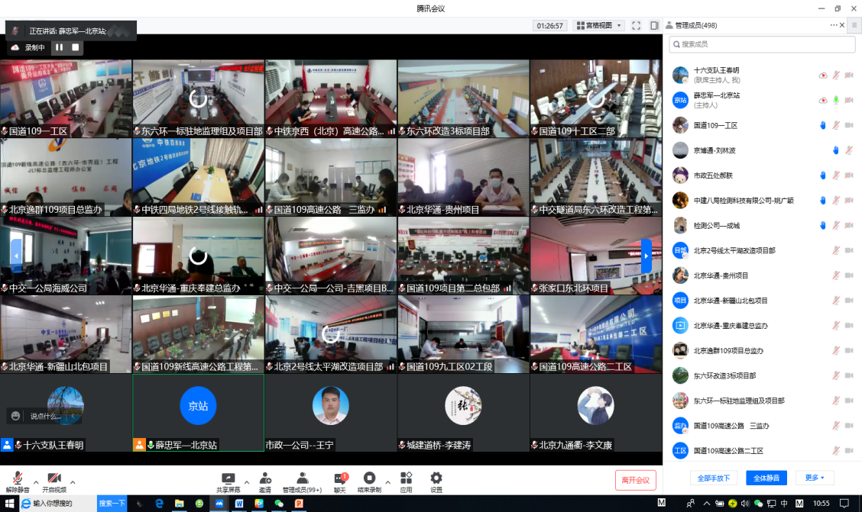按照《北京市科学技术协会关于开展2022年“全国科技工作者日”活动的通知》要求，响应北京公路学会开展线上科技宣传活动的号召，宣传普及公路科学及法律知识，引导交通从业人员依法依规开展工程建设管理施工活动，北京市交通运输综合执法总队十六支队（北京市道路工程质量监督站）依托全国公路科普教育基地，遵循“谁执法，谁普法”的原则，5月27日举办了 “强化科技引领、提升法制观念”为主题的线上科普活动，邀请十六支队一线执法人员结合近期执法工作，面向京雄高速公路（北京段）工程、东六环（京哈高速～潞苑北大街）改造工程、国道109新线高速公路（西六环路-市界段）、通州区厂通路道路工程等39个工程项目，1000余名管理及一线从业人员开展科普宣讲活动。

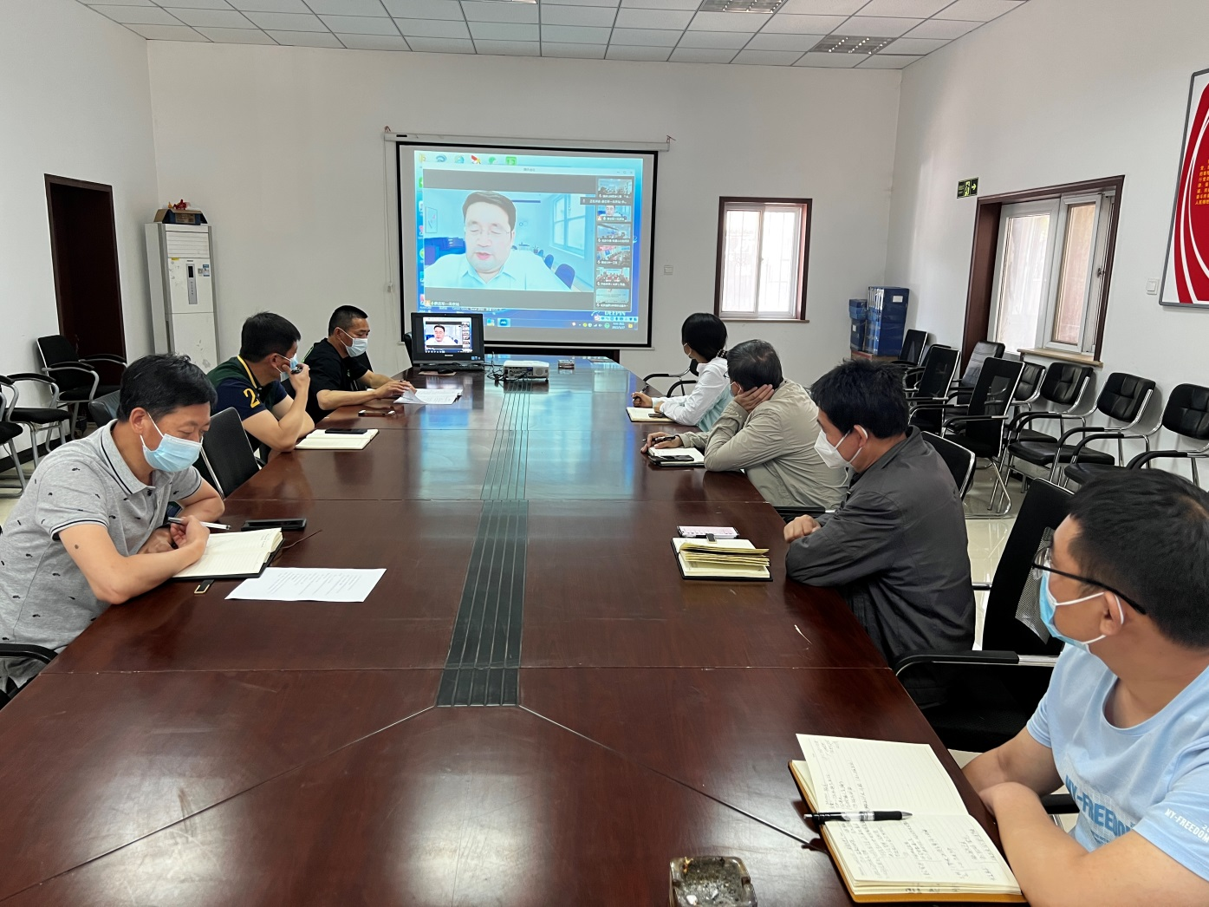线上科普活动由薛忠军副支队长主持，首先由执法综合科王瑞涛、二大队执法人员陈绍坤、实验室执法人员宋波博士和检测鉴定中心主任张涛教授级高工分别宣讲了新《中华人民共和国行政处罚法》、《工程质量监督管理行政执法检查工作规则》、《工程质量监督管理行政执法材料抽样检查工作规则》和《北京市道路工程质量监督站公路工程质量鉴定工作规则》等内容。最后，薛忠军副支队长对本次科普活动进行了总结，号召大家以科普活动为契机,增强法治意识,强化法治观念，在各自岗位上遵纪守法，履职尽责，守住道路工程质量安全底线，守住法律法规红线，共同提高法治建设水平，打造平安百年品质工程，建设交通强国，以优异成绩迎接党的二十大胜利召开。

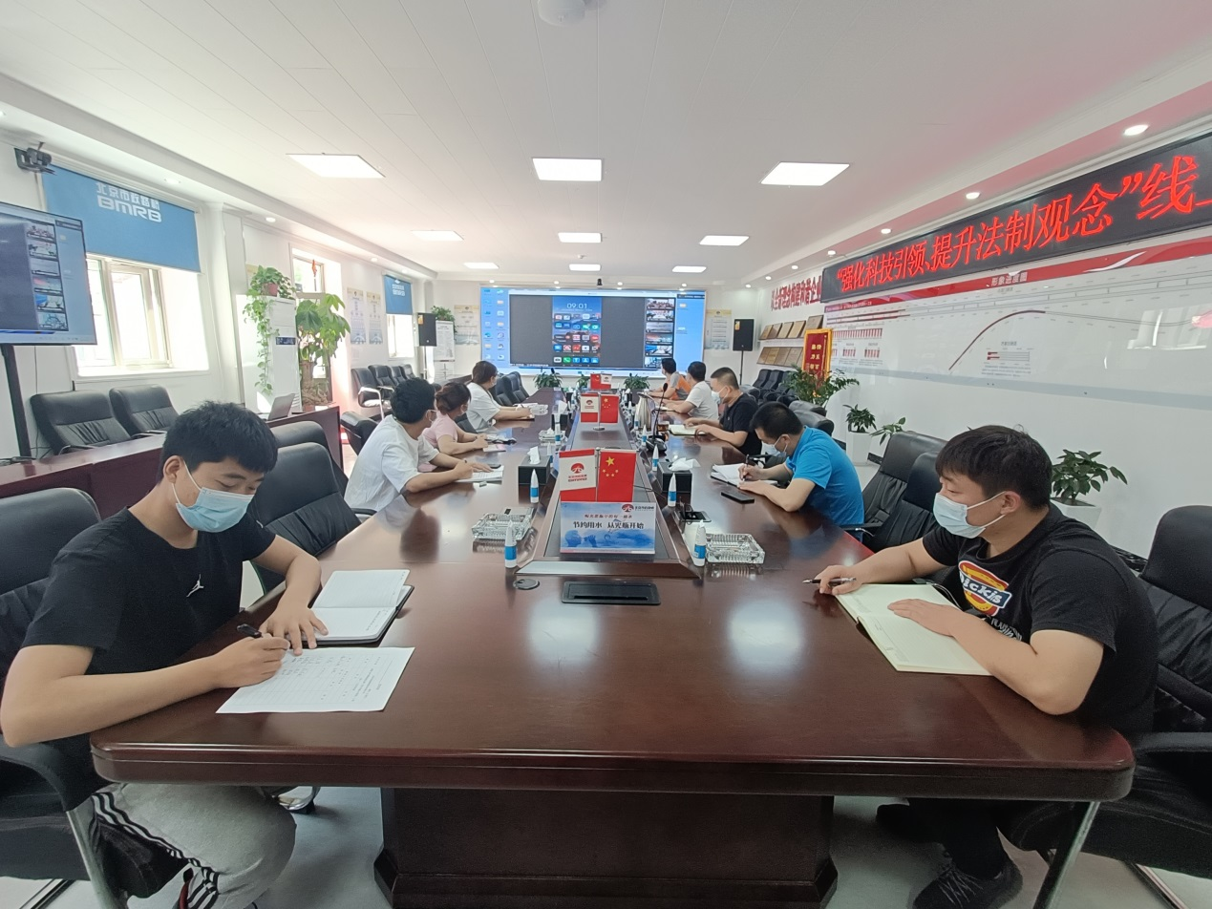本次科普活动主体鲜明，内容丰富翔实，贴近实际，是响应 “三送”活动（送专家、送技术、送服务）的生动体现，在京各参建单位，包括建设单位、施工单位、监理单位及试验检测机构等单位在满足疫情防控要求的情况下，积极参加此次活动，大家对本次活动给予充分的肯定。下一步，我支队将一如既往的开展此类普法活动，继续积极践行“四个建队”理念，树牢执法为民根本宗旨，提高服务意识，打通服务施工一线人员“最后一公里”，为督促提高工程质量做出应有贡献！